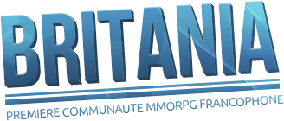

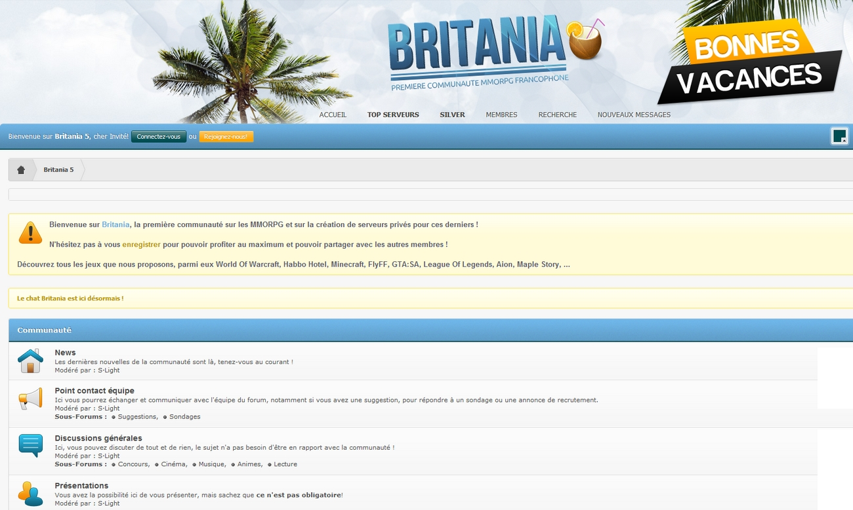

Première communauté d’émulation francophone !
Britania.ws, forum communautaire depuis 2005, antre des gamers en tout genre pour qui les MMORPG n’ont plus de secret !
Actuellement en V5, la plateforme n’a jamais été autant optimisée pour une fluidité et une navigation sans pareils.
Une communauté omniprésente !
Des centaines de tutoriels par catégories, des ressources, des sections d’aide et support, une équipe présente, motivée et toujours à l’écoute de ses membres.
Faites-vous entendre !
Le site a récemment fait l’acquisition d’un serveur Teamspeak ainsi que d’un serveur IRC afin d’améliorer le dialogue administrateur-joueur.
Il n’est également pas exclu, bien au contraire, que les joueurs fasse une quelconque suggestion que ce soit quant à la communauté en générale, une rubrique « Suggestions » est d’ailleurs en place depuis le depuis de l’aventure !
Une polyvalence incontestée !
L’émulation de dizaines de jeux incontournables tels que : World Of Warcraft, Minecraft, League Of Legends, Flyff, Aion, GTA SA:MP, Habbo Hotel…
Des avantages pour les VIP !
Le club « Silver » de Britania.ws possède plusieurs avantages dont la possibilité de flooder la décharge de trolls et autre topiques inutiles l’accès à une section fraîchement mise en place, invisible aux yeux des autres membres, soit réservée en écriture aux VIP. On vous laisse la découvrir !
N’hésitez pas à rejoindre cette communauté qui devient plus grande de jours en jours !
N’oubliez pas de rejoindre les réseaux sociaux de celle-ci pour être sûrs de ne jamais rien rater !
Facebook
Twitter
Pour non lecteurs, ce code silver « insérer le code ici » d’une semaine valable tout le mois de Juillet ! Courez- y !!
Plus d’infos sur www.britania.ws !

